ОГКУ ЦЗН Куйтунского района информирует

Осуществляется приём заявок на профессиональное обучение в рамках национального проекта «Демография», участие в данном проекте могут принять следующие категории граждан:
1.Граждане в возрасте 50 лет и старше;
2.Граждане предпенсионного возраста;
3.Женщины, находящиеся в отпуске по уходу за ребёнком до достижения им возраста 3 лет;
4.Женщины, не состоящие в трудовых отношениях и имеющие детей дошкольного возраста в возрасте от 0 до 7 лет включительно;
5.Молодёжь в возрасте до 35 лет включительно, относящаяся к категориям:
5.1.Граждан, которые с даты окончания военной службы по призыву не являются занятыми в соответствии с законодательством о занятости населения в течение 4 месяцев и более
5.2.Граждан, не имеющих среднего профессионального или высшего образования и не обучающихся по образовательным программ среднего профессионального или высшего образования (в случае обучения по основным программам профессионального обучения)
5.3.Граждан, которые с даты выдачи им документа об образовании и (или) о квалификации не являются занятыми в соответствии с законодательством о занятости населения в течение 4 месяцев и более
5.4.Граждан, находящихся под риском увольнения (планируемых к увольнению в связи с ликвидацией организации либо прекращением деятельности индивидуальным предпринимателем , сокращением численности или штата работников организации, индивидуального предпринимателя и возможным расторжением трудовых договоров)
5.5.Граждане, завершающие обучение по образовательным программам среднего профессионального или высшего образования в текущем календарном году (за исключением получивших грант на обучение или обучающихся по договорам о целевом обучении), обратившиеся в органы службы занятости по месту жительства, для которых отсутствует подходящая работа по получаемой профессии (специальности)

Заявка на обучение подаётся в электронном виде на портале «Работа в России», для подачи заявки необходима подтверждённая учётная запись на портале «Госуслуги».

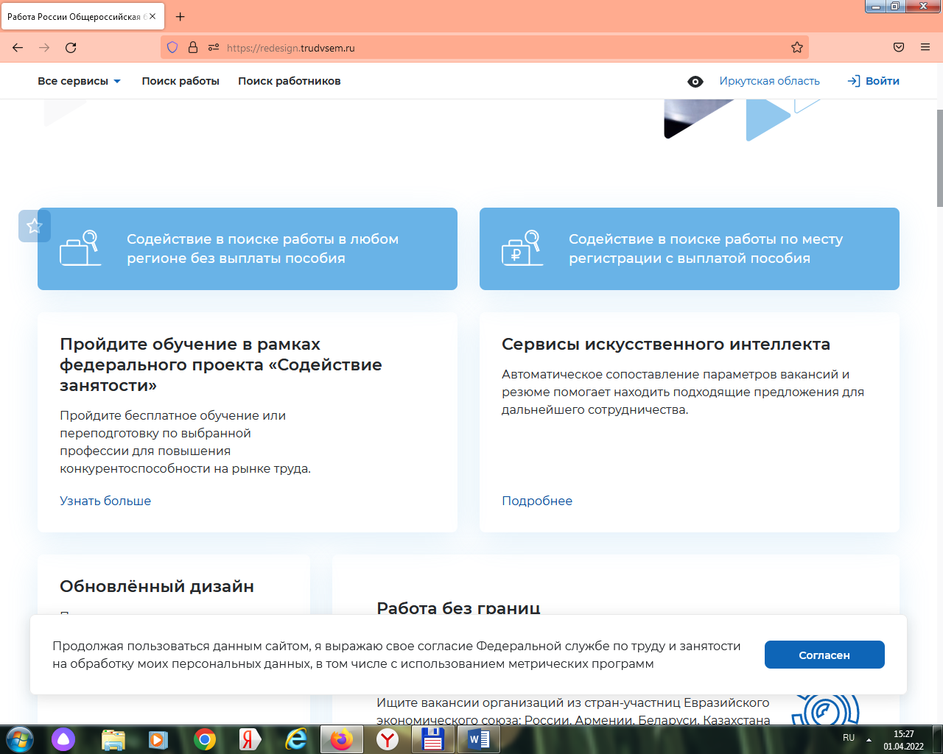

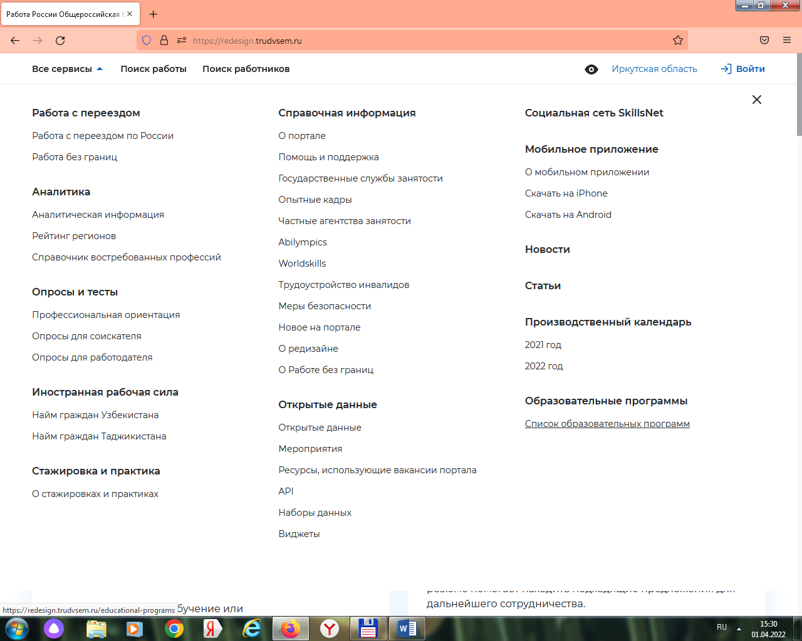

Во вкладке «Все сервисы» - Образовательные программы – Список образовательных программ можно ознакомиться с перечнем образовательных программ, с формой обучения по выбранной образовательной программе и образовательной организацией, которая будет проводить обучение.

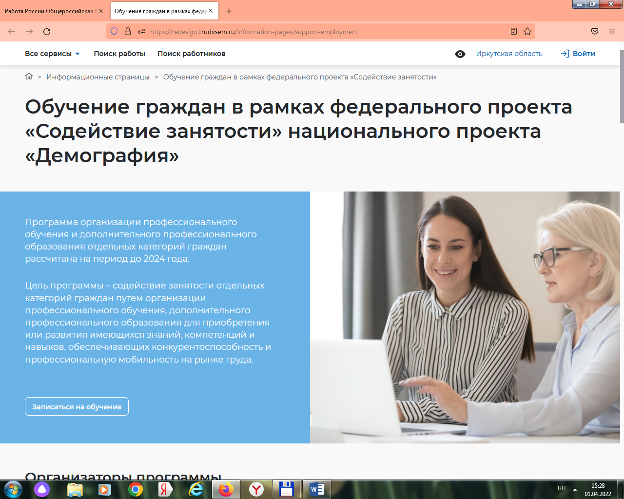

Чтобы записаться на обучение необходимо нажать кнопку «Записаться на обучение»
После подачи заявки на обучение сотрудник ОГКУ ЦЗН Куйтунского района свяжется с вами для подтверждения заявки на обучение.

По всем интересующим вопросам ждём Вас по адресу: рп.Куйтун, ул.Карла Маркса,д.6, кабинет №5 , тел.83953652617

